# ScreenShoot

-representacion abstracta file que luego se va a meter a un archivo real fileUtils

-mvn repository commons IO agrego la dependencia o descargarlo desde lapagina COMMONS IO

-Commons IO: librería para manejo de objetos (archivos, entrada y salida)

-Importar las librerías en el proyecto.

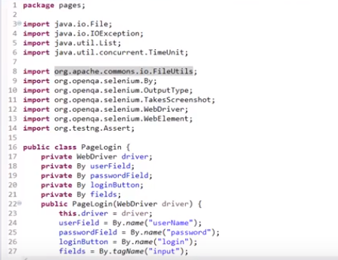

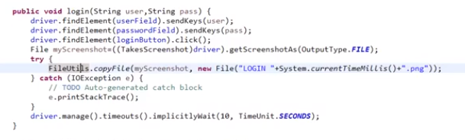

-ingresamos el path completo (repositorio) donde lo podemos guardar

“C://valentino/capturas”



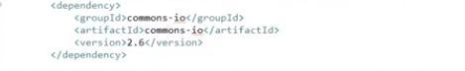

-Lo guarda dentro del directorio del proyecto

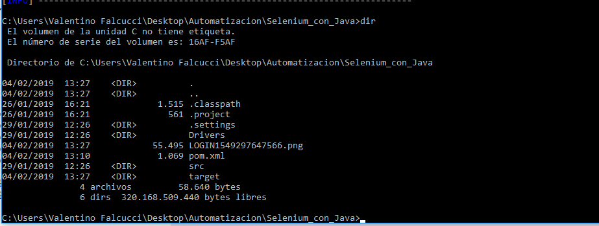

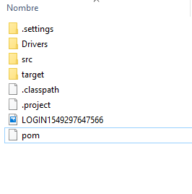

Verificar

Cmd/ dir ( muestra los archivos generados)

# Codigo

# Importar

//captura pantalla

**import** org.openqa.selenium.By;

**import** org.openqa.selenium.OutputType;

**import** org.openqa.selenium.TakesScreenshot;

**import** java.io.File;//captura pantalla

**import** java.io.IOException;

**import** org.apache.commons.io.FileUtils;

**import** com.google.common.io.Files;

//formato date

**import** java.text.DateFormat;

**import** java.text.SimpleDateFormat;

# Metodo

**public** **void** login(String usuario,String password)

{

//Captura de Pantalla (objeto abstracto)

File captura=((TakesScreenshot)driver).getScreenshotAs(OutputType.***FILE***);

//inserto el objeto abstracto en un objeto real

//Lo guarda dentro del directorio del proyecto

**try** {

FileUtils.*copyFile*(captura,**new** File("LOGIN"+System.*currentTimeMillis*()+".png"));

} **catch** (IOException e) {

// **TODO** Auto-generated catch block

e.printStackTrace();

}

//Guardarlo en un repositorio

//Captura de Pantalla (objeto abstracto)

File captura=((TakesScreenshot)driver).getScreenshotAs(OutputType.***FILE***);

String directorio = "C:\\Users\\Valentino Falcucci\\Desktop\\Automatizacion\\Selenium_con_Java\\Capturas\\";

//inserto el objeto abstracto en un objeto real

//Lo guarda dentro del directorio del proyecto

**try** {

Date fecha = **new** Date();

DateFormat formato = **new** SimpleDateFormat("yyyy-mm-dd HH.mm.ss");

FileUtils.*copyFile*(captura, **new** File(directorio + "LOGIN " + formato.format(fecha) + ".png"));

} **catch** (IOException e) {

// **TODO** Auto-generated catch block

e.printStackTrace();

}

En el directorio siempre terminar con \\

# OTRO CODIGO

**public** **void** login(String user, String pass) {

driver.findElement(userField).sendKeys(user);

driver.findElement(passwordField).sendKeys(pass);

driver.findElement(loginButton).click();

driver.manage().timeouts().implicitlyWait(10, TimeUnit.SECONDS);

File myScreenshoot = ((TakesScreenshot) driver).getScreenshotAs(OutputType.FILE);

String directorio = "Evidencia\\";

**try** {

Date fecha = **new** Date();

DateFormat formato = **new** SimpleDateFormat("yyyy-mm-dd HH.mm.ss");

FileUtils.copyFile(myScreenshoot, **new** File(directorio + "LOGIN " + formato.format(fecha) + ".png"));

} **catch** (IOException e) {

e.printStackTrace();

}

}

# CREA CARPETAS

*sacarCaptura*(titulo,"_/_"+(contador++)+"_/_"+"VERIFICAR_OPCIONES_/_",driver);